<좌표계>
- Wind 좌표계
Wind 좌표계는 상대풍을 나타내기 위한 좌표계이다. X축은 상대풍 방향과 일치하며, Z 축은 X축과 수직으로 기체 아래쪽을 향하며, Y축은 XZ 평면과 수직이다. 이 좌표계의 원점은 공력 참조점으로, 공력이 작용하는 지점이다.
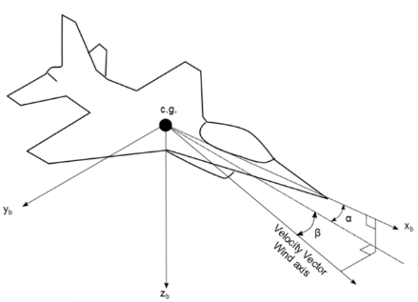
$$α=\tan^{-1}{\frac{w}{u}}$$
$$β=\tan^{-1}{\frac{v}{V}}$$

- Body 좌표계
Body 좌표계는 물체를 질점으로 나타내기 위한 좌표계이다. X축은 항공기 노즈 방향을 가리키며, Y축은 오른쪽 날개, 그리고 Z축은 XY평면과 수직으로 항공기 아래쪽을 가리킨다. 이 좌표계의 원점은 무게 중심점이다.
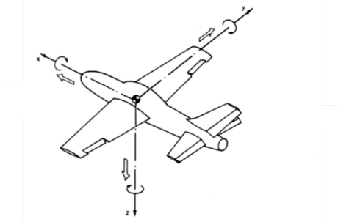

- NED 좌표계
NED 좌표계는 지면에서 물체의 상태를 나타내기 위한 좌표계이다. X축은 북쪽 방향을 가리키고, Y축은 동쪽 방향을 가리키며, Z축은 물체의 무게 중심으로부터 지구 중심 방향을 가리킨다. 이 좌표계의 원점은 물체의 무게 중심이다.

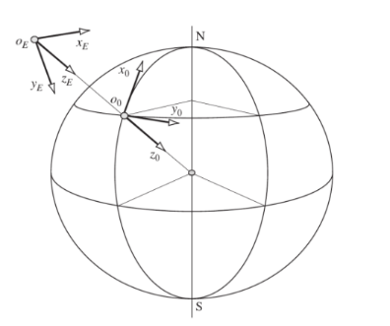

<비행체 모델링>
- 3-DOF
6-DOF에서의 수식들을 3-DOF의 수식으로 단순화하기 위해 아래의 가정들을 적용해야 한다. Y축에 관한 자유도를 제외하고 X와 Z축에 관한 요소들만 고려한다.

- 추진
$$F_{{prop}_{B}}=\left[\begin{aligned}T\cos{δ_{t}} \\ -T\sin{δ_{t}}\end{aligned}\right]$$
$$M_{{prop}_{B}}=D_{Z_{{prop}_{B}}}T\cos{δ_{t}}+D_{X_{{prop}_{B}}}T\sin{δ_{t}}=M_{{prop}_{E}}$$
$$F_{{prop}_{E}}=\left[\begin{aligned}T\cos\left(θ+δ_{t}\right) \\ -T\sin\left(θ+δ_{t}\right)\end{aligned}\right]$$
$$M_{{prop}_{E}}=D_{Z_{{prop}_{E}}}T\cos\left(θ+δ_{t}\right)+D_{X_{{prop}_{E}}}T\sin\left(θ+δ_{t}\right)=M_{{prop}_{B}}$$

- 공기역학
$$F_{{aero}_{B}}=\left[\begin{aligned}-D\cos{α}-L\sin{α} \\ D\sin{α}-L\cos{α}\end{aligned}\right]$$
$$M_{{aero}_{B}}=D_{Z_{{aero}_{B}}}\left(-D\cos{α}-L\sin{α}\right)-D_{X_{{aero}_{B}}}\left(D\sin{α}-L\cos{α}\right)+M_{m}=M_{{aero}_{E}}$$
$$F_{{aero}_{E}}=\left[\begin{aligned}-D\cos\left(θ-α\right)-L\sin\left(θ-α\right) \\ D\sin\left(θ-α\right)-L\cos\left(θ-α\right)\end{aligned}\right]$$
$$M_{{aero}_{E}}=D_{Z_{{aero}_{E}}}\left(-D\cos\left(θ-α\right)-L\sin\left(θ-α\right)\right)-D_{X_{{aero}_{E}}}\left(D\sin\left(θ-α\right)-L\cos\left(θ-α\right)\right)+M_{m}=M_{{aero}_{B}}$$

- 중력
$$F_{{grav}_{B}}=\left[\begin{aligned}mg\sin{θ} \\ mg\cos{θ}\end{aligned}\right]$$
$$F_{{grav}_{E}}=\left[\begin{aligned}0 \\ mg\end{aligned}\right]$$

- 전체
$$F_{X_{B}}=T_{f}\cos{δ_{t}}-D\cos{α}-L\sin{α}+mg\sin{θ}$$
$$F_{Z_{B}}=-T_{r}-T_{f}\sin{δ_{t}}+D\sin{α}-L\cos{α}+mg\cos{θ}$$
$$M_{Y_{B}}=D_{Z_{prop_{B_{f}}}}T_{f}\cos{δ_{t}}+D_{X_{prop_{B_{f}}}}T_{f}\sin{δ_{t}}+D_{X_{prop_{B_{r}}}}T_{r}+D_{Z_{aero_{B}}}\left(-D\cos{α}-L\sin{α}\right)-D_{X_{aero_{B}}}\left(D\sin{α}-L\cos{α}\right)+M_{m}=M_{Y_{E}}$$
$$F_{X_{E}}=T_{f}\cos\left(θ+δ_{t}\right)+T_{r}\cos\left(θ+90°\right)-D\cos\left(θ-α\right)-L\sin\left(θ-α\right)$$
$$F_{Z_{E}}=-T_{f}\sin\left(θ+δ_{t}\right)-T_{r}\sin\left(θ+90°\right)+D\sin\left(θ-α\right)-L\cos\left(θ-α\right)+mg$$
$$M_{Y_{E}}=D_{Z_{{prop}_{E_{f}}}}T_{f}\cos\left(θ+δ_{t}\right)+D_{X_{{prop}_{E_{f}}}}T_{f}\sin\left(θ+δ_{t}\right)+D_{Z_{{prop}_{E_{r}}}}T_{r}\cos\left(θ+90°\right)+D_{X_{{prop}_{E_{r}}}}T_{r}\sin\left(θ+90°\right)+D_{Z_{{aero}_{E}}}\left(-D\cos\left(θ-α\right)-L\sin\left(θ-α\right)\right)-D_{X_{{aero}_{E}}}\left(D\sin\left(θ-α\right)-L\cos\left(θ-α\right)\right)+M_{m}=M_{Y_{B}}$$

<트림 해석>
$$F_{X_{E}}=T_{f}\cos\left(θ+δ_{t}\right)+T_{r}\cos\left(θ+90°\right)-D\cos\left(θ-α\right)-L\sin\left(θ-α\right)$$
$$F_{Z_{E}}=-T_{f}\sin\left(θ+δ_{t}\right)-T_{r}\sin\left(θ+90°\right)+D\sin\left(θ-α\right)-L\cos\left(θ-α\right)+mg$$
$$M_{Y_{E}}=M_{Y_{B}}=D_{Z_{prop_{B_{f}}}}T_{f}\cos{δ_{t}}+D_{X_{prop_{B_{f}}}}T_{f}\sin{δ_{t}}+D_{X_{prop_{B_{r}}}}T_{r}+D_{Z_{aero_{B}}}\left(-D\cos{α}-L\sin{α}\right)-D_{X_{aero_{B}}}\left(D\sin{α}-L\cos{α}\right)+M_{m}$$

$$θ=α$$
$$F_{X_{E}}=T_{f}\cos\left(θ+δ_{t}\right)+T_{r}\cos\left(θ+90°\right)-D$$
$$F_{Z_{E}}=-T_{f}\sin\left(θ+δ_{t}\right)-T_{r}\sin\left(θ+90°\right)-L+mg$$
$$M_{Y_{E}}=M_{Y_{B}}=D_{Z_{prop_{B_{f}}}}T_{f}\cos{δ_{t}}+D_{X_{prop_{B_{f}}}}T_{f}\sin{δ_{t}}+D_{X_{prop_{B_{r}}}}T_{r}+D_{Z_{aero_{B}}}\left(-D\cos{α}-L\sin{α}\right)-D_{X_{aero_{B}}}\left(D\sin{α}-L\cos{α}\right)+M_{m}$$

$$F_{Z_{E}}=-T_{f}\sin\left(θ+δ_{t}\right)-T_{r}\sin\left(θ+90°\right)+D\sin\left(θ-α\right)-L\cos\left(θ-α\right)+mg=0$$
$$M_{Y_{E}}=M_{Y_{B}}=D_{Z_{prop_{B_{f}}}}T_{f}\cos{δ_{t}}+D_{X_{prop_{B_{f}}}}T_{f}\sin{δ_{t}}+D_{X_{prop_{B_{r}}}}T_{r}+D_{Z_{aero_{B}}}\left(-D\cos{α}-L\sin{α}\right)-D_{X_{aero_{B}}}\left(D\sin{α}-L\cos{α}\right)+M_{m}$$
$$=T_{f}\left(D_{Z_{prop_{B_{f}}}}\cos{δ_{t}}+D_{X_{prop_{B_{f}}}}\sin{δ_{t}}\right)+D_{X_{prop_{B_{r}}}}T_{r}+D_{Z_{aero_{B}}}\left(-D\cos{α}-L\sin{α}\right)-D_{X_{aero_{B}}}\left(D\sin{α}-L\cos{α}\right)+M_{m}$$
$$=0$$
$$\left[\begin{aligned}F_{Z_{E}} \\ M_{Y_{E}}\end{aligned}\right]=\left[\begin{matrix}\sin\left(θ+δ_{t}\right) & \sin\left(θ+90°\right) \\ \left(D_{Z_{prop_{B_{f}}}}\cos{δ_{t}}+D_{X_{prop_{B_{f}}}}\sin{δ_{t}}\right) & D_{X_{prop_{B_{r}}}}\end{matrix}\right]\left[\begin{aligned}T_{f} \\ T_{r}\end{aligned}\right]=\left[\begin{matrix}D\sin\left(θ-α\right)-L\cos\left(θ-α\right)+mg \\ D_{Z_{aero_{B}}}\left(D\cos{α}+L\sin{α}\right)+D_{X_{aero_{B}}}\left(D\sin{α}-L\cos{α}\right)-M_{m}\end{matrix}\right]$$
$$=> \left[\begin{aligned}T_{f} \\ T_{r}\end{aligned}\right]={\left[\begin{matrix}\sin\left(θ+δ_{t}\right) & \sin\left(θ+90°\right) \\ \left(D_{Z_{prop_{B_{f}}}}\cos{δ_{t}}+D_{X_{prop_{B_{f}}}}\sin{δ_{t}}\right) & D_{X_{prop_{B_{r}}}}\end{matrix}\right]}^{-1}\left[\begin{matrix}D\sin\left(θ-α\right)-L\cos\left(θ-α\right)+mg \\ D_{Z_{aero_{B}}}\left(D\cos{α}+L\sin{α}\right)+D_{X_{aero_{B}}}\left(D\sin{α}-L\cos{α}\right)-M_{m}\end{matrix}\right]$$

$$F_{Z_{E}}=-T_{f}\sin\left(θ+δ_{t}\right)-T_{r}\sin\left(θ+90°\right)+D\sin\left(θ-α\right)-L\cos\left(θ-α\right)+mg$$
$${ratio}_{L}=-\frac{D\sin\left(θ-α\right)-L\cos\left(θ-α\right)+mg}{W}$$
$${ratio}_{T}=-\frac{-T_{f}\sin\left(θ+δ_{t}\right)-T_{r}\sin\left(θ+90°\right)}{W}$$

<비행 동역학 방정식>

